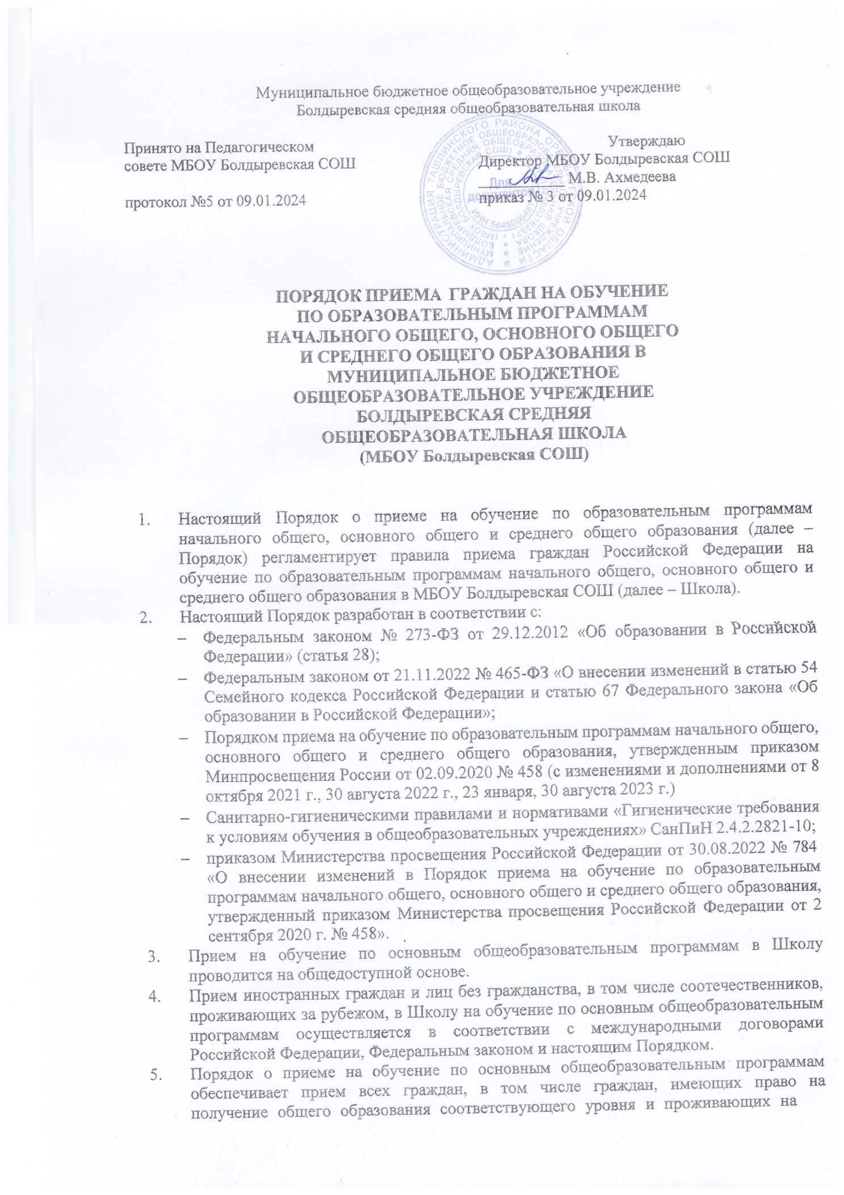

Муниципальное бюджетное общеобразовательное учреждение
Болдыревская средняя общеобразовательная школа

Принято на Педагогическом  совете МБОУ Болдыревская СОШ  протокол №5 от 09.01.2024 | Утверждаю  Директор МБОУ Болдыревская СОШ  ___________ М.В. Ахмедеева  приказ № 3 от 09.01.2024

ПОРЯДОК ПРИЕМА ГРАЖДАН НА ОБУЧЕНИЕ ПО ОБРАЗОВАТЕЛЬНЫМ ПРОГРАММАМ НАЧАЛЬНОГО ОБЩЕГО, ОСНОВНОГО ОБЩЕГО И СРЕДНЕГО ОБЩЕГО ОБРАЗОВАНИЯ В МУНИЦИПАЛЬНОЕ БЮДЖЕТНОЕ ОБЩЕОБРАЗОВАТЕЛЬНОЕ УЧРЕЖДЕНИЕ БОЛДЫРЕВСКАЯ СРЕДНЯЯ ОБЩЕОБРАЗОВАТЕЛЬНАЯ ШКОЛА

(МБОУ Болдыревская СОШ)

- Настоящий Порядок о приеме на обучение по образовательным программам начального общего, основного общего и среднего общего образования (далее – Порядок) регламентирует правила приема граждан Российской Федерации на обучение по образовательным программам начального общего, основного общего и среднего общего образования в МБОУ Болдыревская СОШ (далее – Школа).
- Настоящий Порядок разработан в соответствии с:
  - Федеральным законом № 273-ФЗ от 29.12.2012 «Об образовании в Российской Федерации» (статья 28);
  - Федеральным законом от 21.11.2022 № 465-ФЗ «О внесении изменений в статью 54 Семейного кодекса Российской Федерации и статью 67 Федерального закона «Об образовании в Российской Федерации»;
  - Порядком приема на обучение по образовательным программам начального общего, основного общего и среднего общего образования, утвержденным приказом Минпросвещения России от 02.09.2020 № 458 (с изменениями и дополнениями от 8 октября 2021 г., 30 августа 2022 г., 23 января, 30 августа 2023 г.)
  - Санитарно-гигиеническими правилами и нормативами «Гигиенические требования к условиям обучения в общеобразовательных учреждениях» СанПиН 2.4.2.2821-10;
  - приказом Министерства просвещения Российской Федерации от 30.08.2022 № 784
«О внесении изменений в Порядок приема на обучение по образовательным программам начального общего, основного общего и среднего общего образования, утвержденный приказом Министерства просвещения Российской Федерации от 2 сентября 2020 г. № 458».
- Прием на обучение по основным общеобразовательным программам в Школу проводится на общедоступной основе.
- Прием иностранных граждан и лиц без гражданства, в том числе соотечественников, проживающих за рубежом, в Школу на обучение по основным общеобразовательным программам осуществляется в соответствии с международными договорами Российской Федерации, Федеральным законом и настоящим Порядком.
- Порядок о приеме на обучение по основным общеобразовательным программам обеспечивает прием всех граждан, в том числе граждан, имеющих право на получение общего образования соответствующего уровня и проживающих на

закрепленной территории.
- Школа размещает на информационном стенде и официальном сайте в информационно- телекоммуникационной сети «Интернет» (далее - сеть Интернет) издаваемое не позднее
15 марта текущего года соответственно постановление администрации Ташлинского района о закреплении образовательных организаций за соответственно конкретными территориями муниципального образования в течение 10 календарных дней с момента его издания.
- Получение начального общего образования в Школе начинается по достижении детьми возраста шести лет и шести месяцев при отсутствии противопоказаний по состоянию здоровья, но не позже достижения ими возраста восьми лет. По заявлению родителей (законных представителей) детей учредитель общеобразовательной организации вправе разрешить прием детей в общеобразовательную организацию на обучение по образовательным программам начального общего образования в более раннем или более позднем возрасте.
- Во внеочередном порядке предоставляются места в Школе детям, указанным в пункте 8 статьи 24 Федерального закона от 27.05.1998 № 76-ФЗ «О статусе военнослужащих», и детям, указанным в статье 281 Федерального закона от 03.07.2016
№ 226-ФЗ «О войсках национальной гвардии Российской Федерации», по месту жительства их семей».
- В первоочередном порядке предоставляются места в Школе детям, указанным в абзаце втором части 6 статьи 19 Федерального закона от 27.05.1998 № 76-ФЗ «О статусе военнослужащих», по месту жительства их семей.
В первоочередном порядке также предоставляются места в Школе по месту жительства детям, указанным в части 6 статьи 46 Федерального закона от 07.02.2011 № З-ФЗ «О полиции», детям сотрудников органов внутренних дел, не являющихся сотрудниками полиции, и детям, указанным в части 14 статьи 3 Федерального закона от 30.12.2012 № 283-ФЗ «О социальных гарантиях сотрудникам некоторых федеральных органов исполнительной власти и внесении изменений в законодательные акты Российской Федерации».
- Прием на обучение в Школу проводится на принципах равных условий приема для всех поступающих, за исключением лиц, которым в соответствии с Федеральным законом предоставлены особые права (преимущества) при приеме на обучение.
- Право преимущественного приема в Школу на обучение по образовательным программам начального общего образования имеют:
  - ребенок, в том числе усыновленный (удочеренный) или находящийся под опекой или попечительством в семье, включая приемную семью либо в случаях, предусмотренных законами субъектов Российской Федерации, патронатную семью, в которой обучаются его брат и (или) сестра (полнородные и неполнородные, усыновленные (удочеренные), дети, опекунами (попечителями) которых являются родители (законные представители) этого ребенка, или дети, родителями (законными представителями) которых являются опекуны (попечители) этого ребенка;
- Дети с ограниченными возможностями здоровья принимаются на обучение по адаптированной образовательной программе начального общего, основного общего и среднего общего образования (далее - адаптированная образовательная программа) только с согласия их родителей (законных представителей) и на основании рекомендаций психолого-медико-педагогической комиссии.
- Прием в Школу осуществляется в течение всего учебного года при наличии свободных мест.
- В приеме в Школу может быть отказано только по причине отсутствия в ней свободных мест. В случае отсутствия мест в Школе, родители (законные представители) ребенка для решения вопроса о его устройстве в другую общеобразовательную организацию

обращаются непосредственно в орган местного самоуправления, осуществляющий управление в сфере образования.
- Школа с целью проведения организованного приема детей в первый класс размещает на своем информационном стенде и официальном сайте в сети Интернет, а также в федеральной государственной информационной системе «Единый портал государственных и муниципальных услуг (функций)» (далее - ЕПГУ) информацию:
  - о количестве мест в первых классах не позднее 10 календарных дней с момента издания постановления о закреплении территорий;
  - о наличии свободных мест в первых классах для приема детей, не проживающих на закрепленной территории, не позднее 5 июля текущего года.
- Прием заявлений о приеме на обучение в первый класс для детей, указанных в пунктах 7 и 9 Положения, а также проживающих на закрепленной территории, начинается не позднее 1 апреля текущего года и завершается 30 июня текущего года.
Директор Школы издает приказ о приеме на обучение детей в течение 3 рабочих дней после завершения приема заявлений о приеме на обучение в первый класс.
Для детей, не проживающих на закрепленной территории, прием заявлений о приеме на обучение в первый класс начинается 6 июля текущего года до момента заполнения свободных мест, но не позднее 5 сентября текущего года.
В случае если Школа закончила прием в первый класс всех детей, указанных в пунктах 7 и 9 Порядка, а также проживающих на закрепленной территории, осуществляет прием детей, не проживающих на закрепленной территории, ранее 6 июля текущего года.
Организация индивидуального отбора при приеме в Школу для получения основного общего и среднего общего образования с углубленным изучением отдельных учебных предметов или для профильного обучения допускается в случаях и в порядке, которые предусмотрены законодательством субъекта Российской Федерации.
- С целью ознакомления поступающего и (или) его родителей (законных представителей) со своим уставом, с лицензией на осуществление образовательной деятельности, со свидетельством о государственной аккредитации, с общеобразовательными программами и другими документами, регламентирующими организацию и осуществление образовательной деятельности, правами и обязанностями обучающихся, Школа размещает указанные документы на сайте Школы.
- При приеме на обучение по имеющим государственную аккредитацию образовательным программам начального общего и основного общего образования выбор языка образования, изучаемых родного языка из числа языков народов Российской Федерации, в том числе русского языка как родного языка, государственных языков республик Российской Федерации осуществляется по заявлению родителей (законных представителей) детей.
- Прием на обучение по основным общеобразовательным программам осуществляется по личному заявлению родителя (законного представителя) ребенка или поступающего (после достижения им 18 лет).
- Заявление о приеме на обучение и документы для приема на обучение, указанные в пункте 22 Порядка, подаются одним из следующих способов:
  - в электронной форме посредством ЕПГУ;
  - с использованием функционала (сервисов) региональных государственных информационных систем субъектов Российской Федерации, созданных органами государственной власти субъектов Российской Федерации, интегрированных с ЕПГУ;
  - через операторов почтовой связи общего пользования заказным письмом с уведомлением о вручении;
  - лично в Школу.
Школа осуществляет проверку достоверности сведений, указанных в

заявлении о приеме на обучение, и соответствия действительности поданных электронных образов документов. При проведении указанной проверки Школа вправе обращаться к соответствующим государственным информационным системам, в государственные (муниципальные) органы и организации.
Информация о результатах рассмотрения заявления о приеме на обучение направляется на указанный в заявлении о приеме на обучение адрес (почтовый и (или) электронный) и в личный кабинет ЕПГУ (при условии завершения прохождения процедуры регистрации в единой системе идентификации и аутентификации при предоставлении согласия родителем(ями) (законным(ыми) представителем(ями)) ребенка или поступающим.
- В заявлении о приеме на обучение родителем (законным представителем) ребенка или поступающим (при достижении им 8 лет), указываются следующие сведения:
  - фамилия, имя, отчество (при наличии) ребенка или поступающего;
  - дата рождения ребенка или поступающего;
  - адрес места жительства и (или) адрес места пребывания ребенка или поступающего;
  - фамилия, имя, отчество (при наличии) родителя(ей) (законного(ых) представителя(ей)) ребенка;
  - адрес места жительства и (или) адрес места пребывания родителя(ей) (законного(ых) представителя(ей)) ребенка;
  - адрес(а) электронной почты, номер(а) телефона(ов) (при наличии) родителя(ей) (законного(ых) представителя(ей)) ребенка или поступающего;
  - информация о наличии права внеочередного, первоочередного или преимущественного приема;
  - информация о потребности ребенка или поступающего в обучении по адаптированной образовательной программе и (или) в создании специальных условий для организации обучения и воспитания обучающегося с ограниченными возможностями здоровья в соответствии с заключением психолого-медико- педагогической комиссии (при наличии) или инвалида (ребенка-инвалида) в соответствии с индивидуальной программой реабилитации;
  - согласие родителя(ей) (законного(ых) представителя(ей)) ребенка на обучение ребенка по адаптированной образовательной программе (в случае необходимости обучения ребенка по адаптированной образовательной программе);
  - согласие поступающего, достигшего возраста восемнадцати лет, на обучение по адаптированной образовательной программе (в случае необходимости обучения указанного поступающего по адаптированной образовательной программе);
  - язык образования (в случае получения образования на родном языке из числа языков народов Российской Федерации);
  - родной язык из числа языков народов Российской Федерации (в случае реализации права на изучение родного языка из числа языков народов Российской Федерации, в том числе русского языка как родного языка);
  - государственный язык республики Российской Федерации (в случае предоставления общеобразовательной организацией возможности изучения государственного языка республики Российской Федерации);
  - факт ознакомления (подпись) родителя(ей) (законного(ых) представителя(ей)) ребенка или поступающего с уставом, с лицензией на осуществление образовательной деятельности, со свидетельством о государственной аккредитации, с общеобразовательными программами и другими документами, регламентирующими организацию и осуществление образовательной деятельности, права и обязанности обучающихся;
Предоставляется согласие родителя(ей) (законного(ых) представителя(ей)) ребенка или поступающего на обработку персональных данных.
- Образец заявления о приеме на обучение размещается Школой на своем официальном

сайте в сети Интернет (раздел «Родителям», вкладка «Прием в школу»).
- Для приема родитель(и) (законный(ые) представитель(и)) или поступающий представляют следующие документы:
  - копию документа, удостоверяющего личность родителя (законного представителя) ребенка или поступающего;
  - копию свидетельства о рождении ребенка или документа, подтверждающего родство заявителя;
  - копию документа, подтверждающего установление опеки или попечительства (при необходимости);
  - копию документа о регистрации ребенка или поступающего по месту жительства или по месту пребывания на закрепленной территории или справку о приеме документов для оформления регистрации по месту жительства (в случае приема на обучение ребенка или поступающего, проживающего на закрепленной территории, или в случае использования права преимущественного приема на обучение по образовательным программам начального общего образования);
  - справку с места работы родителя(ей) (законного(ых) представителя(ей)) ребенка (при наличии права внеочередного или первоочередного приема на обучение);
  - копию заключения психолого-медико-педагогической комиссии (при наличии).
При посещении Школы и (или) очном взаимодействии с уполномоченными должностными лицами Школы родитель(и) (законный(ые) представитель(и)) ребенка предъявляет(ют) оригиналы документов, указанных в абзацах 2-7 настоящего пункта, а поступающий – оригинал документа, удостоверяющего личность поступающего.
При приеме на обучение по образовательным программам среднего общего образования представляется аттестат об основном общем образовании, выданный в установленном порядке.
Родитель(и) (законный(ые) представитель(и)) ребенка, являющегося иностранным гражданином или лицом без гражданства, дополнительно предъявляет(ют) документ, подтверждающий родство заявителя(ей) (или законность представления прав ребенка), и документ, подтверждающий право ребенка на пребывание в Российской Федерации.
Иностранные граждане и лица без гражданства все документы представляют на русском языке или вместе с заверенным в установленном порядке переводом на русский язык.
- Не допускается требовать представления других документов, кроме предусмотренных пунктом 22 Порядка, в качестве основания для приема на обучение по основным общеобразовательным программам.
При подаче заявления о приеме на обучение в электронной форме посредством ЕПГУ не допускается требовать копий или оригиналов документов, предусмотренных пунктом 22 Порядка, за исключением копий или оригиналов документов, подтверждающих внеочередное, первоочередное и преимущественное право приема на обучение, или документов, подтверждение которых в электронном виде невозможно.
- Родитель(и) (законный(ые) представитель(и)) ребенка или поступающий имеют право по своему усмотрению представлять другие документы.
- Факт приема заявления о приеме на обучение и перечень документов, представленных родителем(ями) (законным(ыми) представителем(ями)) ребенка или поступающим, регистрируются в журнале приема заявлений о приеме на обучение в общеобразовательную организацию. Уведомление о факте приема заявления направляется в личный кабинет на ЕПГУ (при условии завершения прохождения процедуры регистрации в единой системе идентификации и аутентификации). Журнал приема заявлений может вестись в том числе в электронном виде в региональных государственных информационных системах субъектов Российской Федерации, созданных органами государственной власти субъектов Российской Федерации (при наличии).

При подаче заявления о приеме на обучение через операторов почтовой связи общего пользования или лично в общеобразовательную организацию после регистрации заявления о приеме на обучение и перечня документов, представленных родителем(ями) (законным(ыми) представителем(ями)) ребенка или поступающим, родителю(ям) (законному(ым) представителю(ям)) ребенка или поступающему выдается документ, заверенный подписью должностного лица общеобразовательной организации, ответственного за прием заявлений о приеме на обучение и документов, содержащий индивидуальный номер заявления о приеме на обучение и перечень представленных при приеме на обучение документов.
- Школа осуществляет обработку полученных, в связи с приемом в Школу персональных данных поступающих в соответствии с требованиями законодательства Российской Федерации в области персональных данных.
- Директор Школы издает приказ о приеме на обучение ребенка или поступающего в течение 5 рабочих дней после приема заявления о приеме на обучение и представленных документов, за исключением случая, предусмотренного пунктом 14 Порядка.
- На каждого ребенка или поступающего, принятого в Школу, формируется личное дело, в котором хранятся заявление о приеме на обучение и все представленные родителем(ями) (законным(ыми) представителем(ями)) ребенка или поступающим документы (копии документов).

